Что мы знаем о буром медведе в Красноярском крае?
А. Н. Зырянов, ведущий научный сотрудник ФГБУ «Государственный природный биосферный заповедник «Центральносибирский», к. б. н.

Бурый медведь (Ursus arctos L.) обычен, местами многочислен как на заповедных, так и на охотничьих территориях. Это типично лесной житель, в лесах с преобладанием темнохвойных пород. Весной выходит из глубины тайги на горные склоны, где раньше пробивается первая зелень, или на берега речек. Осенью звери кормятся на ягодниках, затем в кедровниках. Медведи предпочитают хвойные смешанные леса, кедрово-пихтовые и зарастающие вырубки. Пестрота насаждений в районах, пройденных многолетними вырубками, привлекает медведей не только в периоды неурожая основных нажировочных кормов, но и в обычные годы. В начале лета хищники поедают личинки муравьев, ос, земляных пчел. С середины июня переходят на питание сочным высокотравьем, поедая борщевик, дудник, морковник, реброплодник уральский, кипрей (иван-чай), чину Гмелина и др. В отдельные годы при неурожаях в лесу к августу - сентябрю звери подтягиваются на садовые и дачные участки в поисках созревших плодов фруктов.
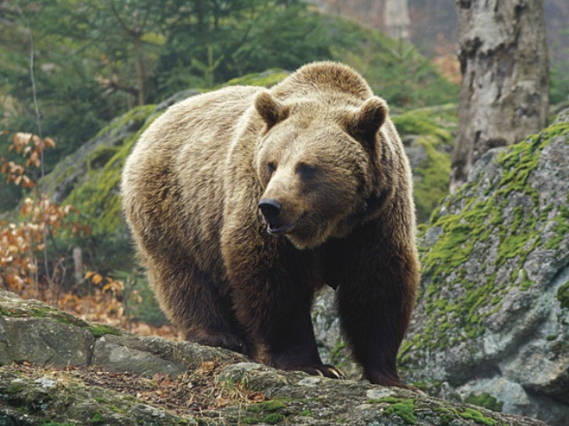
В конце 1950-х гг. численность медведей была повсеместно высокой. Медвежье обилие особенно заметно увеличилось в 1957-1958 гг. на территории южных, центральных и северных районов Красноярского края (Смирнов, Зырянов и др., 2002).
После критических для Восточной Сибири 2-х зим 1961-1962 гг., ситуация стала еще более тревожной. Зимой 1962 г. погиб охотовед В.Гудритис, занимавшийся исследованием хищников в Бурятии. Медведи выходили к населенным пунктам, нападали на людей на юге Красноярского края. Осенью они в массе появились в Минусинском районе, чего не помнили ранее даже старожилы, вблизи д. Большой Нички в колхозных садах осенью отстреляли 15 медведей. Охотник-промысловик П.Т. Килин из Курагинского района встречал тощих медведей уже в августе, были нападения на скот, находили погибших особей. Выходы медведей из глубины тайги из-за неурожая кедрового ореха отмечались в Манском, Партизанском, Ирбейском районах, где звери вели себя неадекватно, часто агрессивно, попадали под выстрелы.
Случаи каннибализма среди медведей фиксировались в Каратузском, Минусинском, Шушенском, районах в 1963 г. Промысловик из Курагинского района писал о поедании хищниками в тайге по Казыру и Кизиру, павших и убитых в драках собратьев. В 1964 г., из-за недостатка кормов количество хищников уменьшилось. Находили павших медведей в южных районах. Осенью 1965 г. автор трижды встречался с медведями каннибалами, убившими собратьев на р. Орлинге в Иркутской области. Отстрелян очень худой зверь, ограбивший охотничью избушку на упомянутой речке.
К сезону 1968 г. ресурсы медведей вновь увеличились в пределах южной равнинной тайги, возможно из-за миграций. Находили маралов и лосей, убитых медведями. В 1970-е гг. в большинстве районов края численность медведей оценивалась как восстановленная, но в 1972 г. вновь приходят сообщения о «шатунах» на юге и о встречах зараженных гельминтами особей, нападения на лосей.
К 1980-м гг. ресурсы медведей находились на среднем уровне, но в 1982 г. наблюдались заметные перемещения. Ф.Ф. Осипов из пос. Сизая писал, что медведь был «приходной и больной какой-то болезнью». И.В. Баяндин из заимки Вехнеказырской Курагинского района сообщал: «медведей больше, чем лосей», а позднее в 1986 г. о встречах весной на переходе до 4-5 зверей в день. Середина 1980-х гг. по данным опроса характеризуется как благоприятная для медведя на юге Красноярского края.
Охотник И.С. Роголев нашел на р. Верхний Китат место гибели медведя, которого убил лось. У медведя оказалась сломлена передняя нога выше колена и раздроблена грудная клетка осенью 1994 г, во время гона. Лось очевидно не пострадал, так как здесь проходили часто с собаками и они не нашли, ни трупа, ни живого копытного.
В 1974 г. вместе с таксидермистом В. Маруниным мы поднялись на лодке по р. Варламовке на 50 км от р. Енисей, неподалеку от нашего заповедника. Из 4-х избушек, три посетили лохматые грабители. Они выбросили постели, перепробовали на зуб даже посуду, хранившую запах пищи. Ю. Шапарев, бывший работник заповедника «Центральносибирский» сообщал о попытке нападения медведя на человека во время утиной охоты в Туруханском районе, пришлось отстреливаться дробью. Медведя убившего лося мы видели на льду речки во время проведения авиаучета копытных.
В настоящее время в охотничьих угодьях медведей стало больше, и при выходе в лес следует соблюдать особую осторожность. Нельзя оставлять на лабазах или туристических стоянках продукты доступные для хищников, следите за чистотой у избушек. Весь мусор необходимо вывозить, или сжигать рано весной (еще по снегу), не допуская распространения огня.

